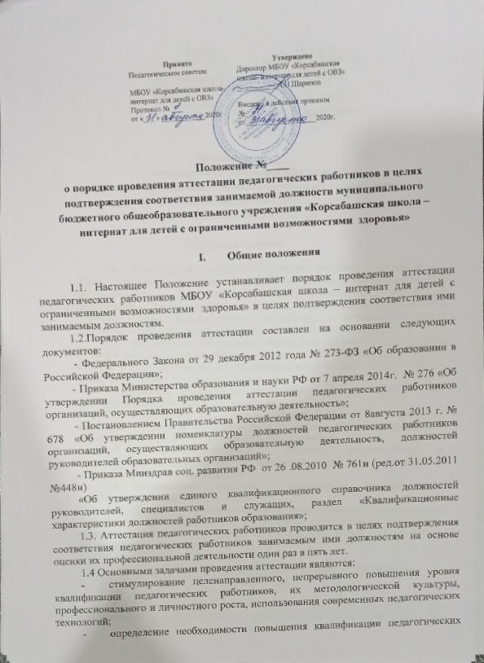

Принято | Утверждено
Педагогическим советом | Директор МБОУ «Корсабашская  школа- интернат для детей с ОВЗ»
МБОУ «Корсабашская школа- интернат для детей с ОВЗ» | ___________А.Н.Шарипов
Протокол № ___  от «___ » ____________2020г | Введено в действие приказом №___  от ___________________2020г.

Положение №____
о порядке проведения аттестации педагогических работников в целях подтверждения соответствия занимаемой должности муниципального бюджетного общеобразовательного учреждения «Корсабашская школа – интернат для детей с ограниченными возможностями здоровья»

- Общие положения

1.1. Настоящее Положение устанавливает порядок проведения аттестации педагогических работников МБОУ «Корсабашская школа – интернат для детей с ограниченными возможностями здоровья» в целях подтверждения соответствия ими занимаемым должностям.
1.2.Порядок проведения аттестации составлен на основании следующих документов:
- Федерального Закона от 29 декабря 2012 года № 273-ФЗ «Об образовании в Российской Федерации»;
- Приказа Министерства образования и науки РФ от 7 апреля 2014г. № 276 «Об утверждении Порядка проведения аттестации педагогических работников организаций, осуществляющих образовательную деятельность»;
- Постановлением Правительства Российской Федерации от 8августа 2013 г. № 678 «Об утверждении номенклатуры должностей педагогических работников организаций, осуществляющих образовательную деятельность, должностей руководителей образовательных организаций»;
- Приказа Минздрав соц. развития РФ от 26 .08.2010 № 761н (ред.от 31.05.2011 №448н)
«Об утверждении единого квалификационного справочника должностей руководителей, специалистов и служащих, раздел «Квалификационные характеристики должностей работников образования»;
1.3. Аттестация педагогических работников проводится в целях подтверждения соответствия педагогических работников занимаемым ими должностям на основе оценки их профессиональной деятельности один раз в пять лет.
1.4 Основными задачами проведения аттестации являются:
- стимулирование целенаправленного, непрерывного повышения уровня квалификации педагогических работников, их методологической культуры, профессионального и личностного роста, использования современных педагогических технологий;
- определение необходимости повышения квалификации педагогических работников МБОУ «Корсабашская школа-интернат для детей с ограниченными возможностями здоровья» ;
- повышение эффективности и качества педагогической деятельности;
- выявление перспектив использования потенциальных возможностей педагогических работников;
- учет требований федеральных государственных образовательных стандартов к кадровым условиям реализации образовательных программ при формировании кадрового состава МБОУ «Корсабашская школа- интернат для детей с ограниченными возможностями здоровья»;
- обеспечение дифференциации размеров уровня оплаты труда педагогических работников с учетом установленной квалификационной категории и объема их преподавательской (педагогической) работы.
1.5. Основными принципами проведения аттестации являются коллегиальность, гласность, открытость, обеспечивающие объективное отношение к педагогическим работникам, недопустимость дискриминации при проведении аттестации.

- Формирование аттестационных комиссий, их состав и порядок
работы.
- Аттестационная комиссия создается распорядительным актом (приказом) работодателя в составе председателя комиссии, заместителя председателя, секретаря и членов комиссии.
В составе аттестационной комиссии организации в обязательном порядке включается представитель выборного органа соответствующей первичной профсоюзной организации (при наличии такого органа).
- Персональный состав Аттестационной комиссии утверждается распорядительным актом (приказом) работодателя сроком на 1(один) учебный год.
- В состав Аттестационной комиссии должны входить не менее 5 человек. Заседание аттестационной комиссии проводится в соответствии с графиком проведения аттестации, утвержденном распорядительным актом работодателя и считается правомочным, если на нем присутствует не менее двух третей от общего числа аттестационной комиссии.
- Состав Аттестационной комиссии формируется таким образом, чтобы была исключена возможность конфликта интересов, который мог бы повлиять на принимаемые аттестационной комиссией решения.
- Любой член Аттестационной комиссии может быть исключен из состава Аттестационной комиссии по личному заявлению, а также по инициативе работодателя, в случае невыполнения или некачественного выполнения возложенных обязанностей. Все изменения, вносимые в состав Аттестационной комиссии, оформляются распорядительным актом работодателя.
- При прохождении аттестации в целях подтверждения соответствия педагогических работников занимаемым ими должностям педагогический работник, являющийся членом аттестационной комиссии, не участвует в голосовании по своей кандидатуре.
- Аттестация проводится на заседании аттестационной комиссии с участием педагогического работника. В случае невозможности присутствия работника в день проведения аттестации на заседании аттестационной комиссии по уважительной причине (болезнь, командировка и др.) в график аттестации вносятся соответствующие изменения. При неявке педагогического работника на заседание аттестационной комиссии без уважительной причины аттестационная комиссия вправе провести аттестацию в его отсутствие.
- На заседании аттестационная комиссия рассматривает представление, которое вносит работодатель на каждого педагогического работника, подлежащего аттестации, а также дополнительные сведения, представляемые по желанию педагогического работника, характеризующие профессиональную деятельность педагогического работника за период с даты предыдущей аттестации(при первичной аттестации - с даты поступления на работу).
- По результатам аттестации педагогического работника аттестационная комиссия организации принимает одно из следующих решений:
- соответствует занимаемой должности (указывается должность педагогического работника);
- не соответствует занимаемой должности (указывается должность педагогического работника).
- Решение аттестационной комиссией принимается в отсутствие аттестуемого педагогического работника открытым голосованием большинством голосов присутствующих на заседании членов аттестационной комиссии. При равном количестве голосов членов аттестационной комиссии считается, что педагогический работник прошел аттестацию.
- Результаты аттестации педагогического работника, непосредственно присутствующего на заседании аттестационной комиссии, сообщаются ему после подведения итогов голосования.
- Решение аттестационной комиссии оформляется протоколом, который вступает в силу со дня подписания председателем, заместителем председателя, секретарем и членами аттестационной комиссии, принимавшими участие в голосовании.
- На педагогического работника, прошедшего аттестацию, не позднее двух рабочих дней со дня ее проведения секретарем аттестационной комиссии организации составляется выписка из протокола, содержащая сведения о фамилии, имени, отчестве (при наличии) аттестуемого, наименование его должности, дате заседания аттестационной комиссии организации, результатах голосования, принятом аттестационной комиссией организации решения.
Выписка из Протокола и приказ директора ОУ направляются педагогическому работнику в срок не позднее 2-х рабочих дней с даты принятия решения аттестационной комиссии для ознакомления с ними работника под роспись и хранения в личном деле работника.
- Результаты аттестации педагогические работники вправе обжаловать в соответствии с законодательством Российской Федерации.

- Порядок аттестации педагогических и руководящих работников с целью подтверждения соответствия занимаемой должности
3.1. Аттестация с целью подтверждения соответствия занимаемой должности проводится один раз в 5 лет в отношении педагогических работников, не имеющих квалификационных категорий (первой или высшей). Соответствие занимаемой должности педагогического работника определяется посредством оценки уровня профессиональной подготовленности (теоретической, предметной, психолого-педагогической, методической и т.п.) с учетом современных достижений в области профессиональной деятельности.
- Аттестация на подтверждение права занятия соответствующей должности для педагогических работников является обязательной.
- Аттестацию в целях подтверждения соответствия занимаемой должности не проходят следующие педагогические работники:
а) педагогические работники, не достигшие возраста 18 лет;
б) проработавшие в занимаемой должности менее двух лет в организации, в которой проводится аттестация;
в) беременные женщины;
г) женщины, находящиеся в отпуске по беременности и родам;
д) лица, находящиеся в отпуске по уходу за ребенком до достижения им возраста трех лет;
е) отсутствовавшие на рабочем месте более четырех месяцев подряд в связи с заболеванием.
Аттестация педагогических работников, предусмотренных подпунктами "г" и "д" настоящего пункта, возможна не ранее чем через два года после их выхода из указанных отпусков.
Аттестация педагогических работников, предусмотренных подпунктом "е" настоящего пункта, возможна не ранее чем через год после их выхода на работу.
- Аттестация педагогических работников проводится в соответствии с распорядительным актом работодателя.
- Работодатель знакомит работников с распорядительным актом, содержащим список работников организации, подлежащих аттестации, график проведения аттестации, под роспись не менее чем за 30 календарных дней до дня проведения их аттестации по графику.
- Для проведения аттестации на каждого педагогического работника работодатель вносит в аттестационную комиссию организации представление (Приложение 1).
- Работодатель должен ознакомить работников с Представлением под роспись за месяц до проведения аттестации. Факт ознакомления работника с представлением подтверждается подписью работника под указанным документом. Отказ работника ознакомиться с представлением и (или) поставить свою подпись об ознакомлении не является препятствием для проведения аттестации и оформляется соответствующим актом.
- Если работники не согласны с содержанием Представления, они должны зафиксировать свое несогласие в письменном виде и предъявить собственные сведения, характеризующие их трудовую деятельность за период предшествующий аттестации (не менее 3 лет), а так же заявление с соответствующим обоснованием в аттестационную комиссию.
- Представление на педагогических работников должно содержать мотивированную всестороннюю и объективную оценку профессиональных, деловых качеств педагогического работника, результатов его профессиональной деятельности на основе квалификационной характеристики по занимаемой должности, информацию о прохождении педагогическим работником повышения квалификации, в том числе по направлению работодателя, за период, предшествующий аттестации, сведения о результатах предыдущих аттестаций.
- Аттестационная комиссия в целях объективного проведения аттестации после рассмотрения представленным аттестуемым дополнительных сведений о его служебной деятельности за предшествующий период и его заявления о несогласии с представленным отзывом вправе перенести аттестацию на очередное заседание комиссии.
- Оценка деятельности аттестуемого.
Обсуждение профессиональных и личностных качеств работника применительно к его должностным обязанностям и полномочиям должно быть объективным и доброжелательным. Оценка деятельности работника основывается на его соответствии квалификационным требованиям по занимаемой должности, определении его участия в решении поставленных перед педагогом задач, сложности выполняемой им работы, ее результативности. К приоритетным в этом отношении комиссия должна относить:
- 100%-ное выполнение учебных программ;
- участие во внеурочной, в том числе исследовательской и проектной деятельности по предмету, привлечение большей части обучаемых к ней;
- отсутствие обоснованных зафиксированных жалоб со стороны учащихся, законных представителей учащихся, коллег, администрации;
- активное участие в методической работе ОУ и иных педагогических сообществ.
При этом должны учитываться профессиональные знания служащего, опыт работы, повышение квалификации и переподготовка, а также результаты квалификационного испытания.
- В случае признания педагогического работника по результатам аттестации несоответствующим занимаемой должности вследствие недостаточной квалификации трудовой договор с ним может быть расторгнут в соответствии с пунктом 3 части 1 статьи 81 Трудового кодекса Российской Федерации. Увольнение по данному основанию допускается, если невозможно перевести педагогического работника с его письменного согласия на другую имеющуюся у работодателя работу (как вакантную должность или работу, соответствующую квалификации работника, так и вакантную нижестоящую должность или нижеоплачиваемую работу), которую работник может выполнять с учетом его состояния здоровья (часть 3 статьи 81 Трудового кодекса Российской Федерации).Не допускается увольнение по данному основанию ( ч.3 ст.81 ТК РФ) педагогических работников из числа лиц, указанных в части 4 ст.261 ТК РФ.
В Аттестационную комиссию МБОУ «Корсабашская школа- интернат для детей с ограниченными возможностями здоровья»
Представление для проведения аттестации педагогического работника
муниципального бюджетного общеобразовательного учреждения «Корсабашская школа- интернат для детей с ограниченными возможностями здоровья»
(Ф.И.О. (полностью) аттестуемого работника)
учителя ...
(наименование
должности, по которой аттестуется работник) для аттестации с целью подтверждения соответствия занимаемой должности
Год, число и месяц рождения:
г.,
Сведения об образовании: высшее,
г., квалификация
с дополнительной специальностью, специальность -
учитель .
(высшее, среднее профессиональное и т. д.; какое образовательное учреждение окончил, когда,специальность, квалификация по диплому)
Общий трудовой стаж: лет.
Стаж педагогической работы: лет, в данной должности - лет.
Стаж работы в данной организации: года.
Результаты и достижения в профессиональной деятельности (в соответствии с требованиями квалификационной характеристики), в том числе:
Критерий | 20 / учебный год | 20 / учебный год | 20 / учебный год
Выполнение
программ
Успеваемость
Средняя отметка по предмету

Участие детей во внеурочной деятельности по предмету:
 | 20 / учебный | 20 / учебный год | 20 / учебный год

год
Олимпиада школьников (этап, результативность)
Международные,
российские,
республиканские
конкурсы
Проведение предметных недель
Исследовательская,
проектная
деятельность
Районные, школьные конкурсы

Методическая работа учителя:
 | 20 / учебный год | 20 / учебный год | 20 / учебный год
Руководство МО
Представление опыта на школьном, районном уровнях
Представление опыта на
республиканском,
региональном
уровнях
Участие в конкурсах
Публикации

Наличие наград, званий, ученой степени, ученого звания и т.д.:
Наличие деловых и личностных качеств, предполагающих успешную деятельность:
Яркие индивидуальные особенности аттестуемого:
Сведения о повышении квалификации: (с указанием тематики и объема курсовой подготовки)
Сроки  прохождения | Тематика | Объём/номер  выданного  документа | Место  повышения  квалификации
Сведения о результатах предыдущей аттестации:

Подпись руководителя МП.
Аттестацию на заседании аттестационной комиссии прошу провести в моем присутствии (без моего присутствия)
Ознакомлен(а) тел. аттестуемого:
Дата ознакомления « »
20 года

